單選題（35題，每題3分，共105分）請填答案卡。
- 如圖所示，當開關按下時，羅盤的方向將為 (A)← (B)→ (C)↓ (D) ↑ (E) ↗ 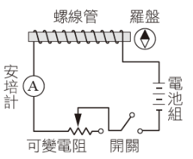
- 可見光波長範圍是 (A)0 Å～1500 Å (B)4000 Å～7000 Å (C)2000 Å～9600 Å (D)8000 Å～10000 Å (E)20 Å～16000 Å
- 某人想提起地面上手提箱，但用力後沒有提起來，下列何者正確？(A)手提箱所受合力向下 (B)地面正向力等於手提箱重與上提力差 (C)手提箱重與正向力相等 (D)上提力與地面所受向下之正向力相等
- 宇宙間的背景輻射溫度約3K，波長為下列哪一個波段？ (A)γ射線 (B)X射線 (C)紫外線 (D)可見光 (E)微波
- 朝向地球運動的天體表面發射的光譜偏向下列何者？(A)偏向紅光 (B)不變 (C)偏向藍光 (D)根據距離判斷 (E)不一定
- 磁場面對讀者而來，通過電流由左向右的導線。導線受磁力方向為 (A)右 (B)下 (C)上 (D)左 (E)與磁場同向
- 地表體重60公斤的太空人，離地面3000km處的軌道上體重為多少kg？ (A)60 (B)58.2g (C)56.4g (D)0
- 由平面鏡中看見時鐘顯示 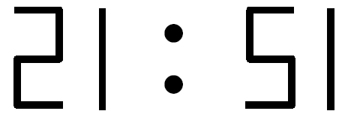，則實際時間為 (A)21：51 (B)15：21 (C)15：12 (D)12：15 (E)21:21
- 一雷射光線在空氣中從左向右通過實心玻璃圓柱。雷射光的可能軌跡為下列何者？
(A)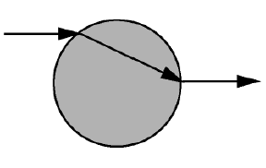(B)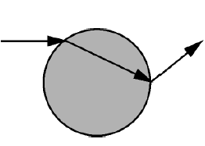(C)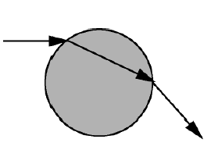(D)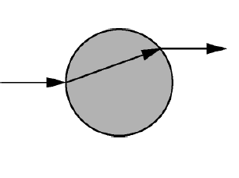(E)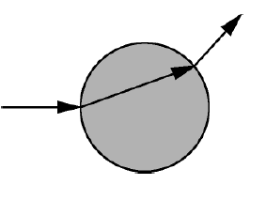
- 如下圖，若振動頻率加倍，則(A)振幅增加 (B)波長增長 (C)波自B傳到F的時間減少 (D)波速加倍 (E)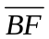間波數增加
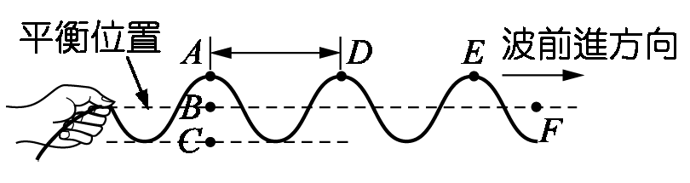
- 下列哪張圖最有可能是這個單狹縫裝置的繞射條紋？
(A) (B) (C) (D) 條件不足無法判斷 (E)以上皆非
- 一瓢蟲作等速圓周運動，並發出固定頻率的聲音，則瓢蟲由B到C期間，聽者O聽到的頻率為
(A)漸低且低於原頻率 (B)漸高且低於原頻率 (C)漸高且高於原頻率 (D)漸低且高於原頻率 (E)頻率不變 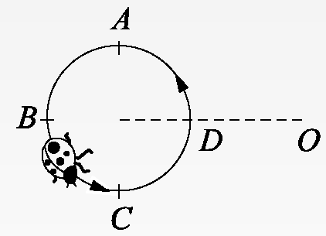
- 下列何者為惠更斯原理的主要內容？
(A)兩波相遇波速疊加 (B)波最終皆圓形波 (C)波前上每點可視為新的點波源 (D)波可傳遞能量 (E)波行進時介質不前進
- 下列何者不是電磁波？ (A) γ 射線 (B) α 射線 (C) X 射線 (D)綠光 (E)微波
- 聲波從空氣進入水中(A)波長變短 (B)方向必然改變 (C)振幅變小 (D)頻率改變 (E)波速變慢
- 有關波動特性，何者錯誤？(A)可傳遞能量 (B)干涉及繞射 (C)在界面若折射就不反射 (D)折射後波速改變 (E)不傳遞介質
- 哪位科學家在實驗室製造出電磁波？ (A)安培 (B)法拉第 (C)厄斯特 (D)赫茲 (E)愛因斯坦
- 圖中圓心O處磁場的方向為(A)射出紙面 (B)射入紙面 (C)水平向右 (D)水平向左 (E)磁場為零。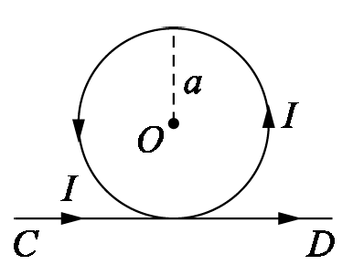
- 引力常數G地表重力加速度g和地球半徑R地球質量M下列何者正確？
(A)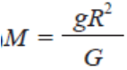 (B)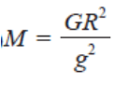 (C)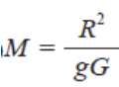 (D)M = gGR2 (E)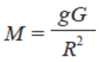
- 某波動在弦上傳播如圖所示，若此波係向右移動，則經過週期後，波形為何？
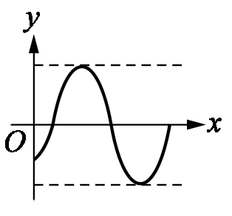(A)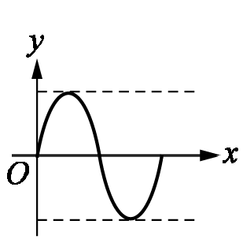 (B)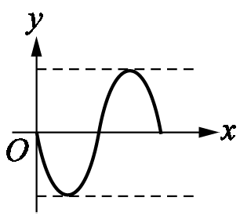 (C)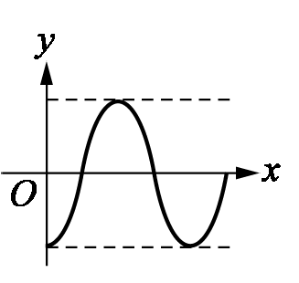 (D)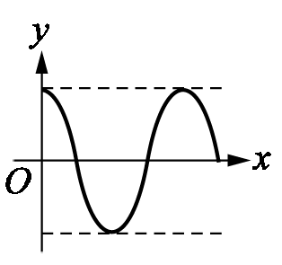 (E)。
- 下列敘述何者錯誤？ (A)有電流必有磁場 (B)線圈周圍有磁場必有感應電流 (C)感應電流大小與磁場變化速率有關 (D)磁場不變化，感應電流即消失 (E)電流大小或方向有變化會產生隨時間變化的磁場
- 圖中為向右移動的繩波波峰，哪一點運動方向為「↓」？(A)A點 (B)B點 (C)C點 (D)D點 (E)E點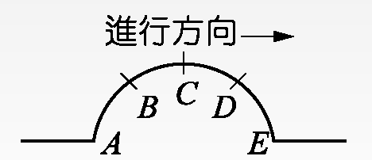
- 一球以速度v橫越速度v寬d的輸送帶，小球通過輸送帶的時間為 (A)d/v (B)dv (C)2d/v (D)d/2v (E)dv/2
- 承上題，若小球在輸送帶上與輸送帶反方向移動，從地面看球速為 (A)2v (B)v (C)0 (D)－v (E)－2v
- 平面境M₁與M₂互相垂直如圖，光線入射角60°，則反射角為 (A) 15° (B) 30° (C) 37° (D) 45° (E) 60° 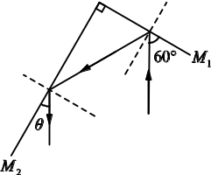
- 一物質量10 kg在空中等速下降時，所受空氣阻力為多少牛頓？(A)49N (B)490 (C)98 (D)0 (E)982
- 下列哪種現象為都卜勒效應？(A)聲源發出聲音強度，與聲源距離平方成反比 (B)弦振動的音調，與弦的張力成正比 (C)路邊聽到汽車喇叭聲音調，隨汽車通過而降低 (D)當聲音進入較密介質，速度增加，而音調不變 (E)以上皆非
- 橫波在弦上傳播時，以下何者不會隨波形移動？(A)介質 (B)能量 (C)波峰 (D)波谷 (E)以上皆不會隨波形移動
- 行星撓太陽時，速率最大的位置是 (A)甲 (B)乙 (C)丙 (D)丁 (E)戊 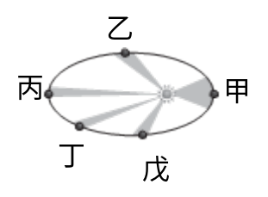
- 登陸火星的洞察號同時向地球發射各種光波，最先到達地球的是(A)無線電波 (B)紅外線 (C)微波 (D)可見光 (E)同時到達
- 首先提出光是微粒的科學家是誰？ (A)牛頓 (B)惠更新 (C)馬克士威 (D)伽利略 (E)愛因斯坦
- 如圖，請問自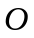點經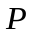點再到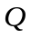點的位移與路徑長分別為何？ 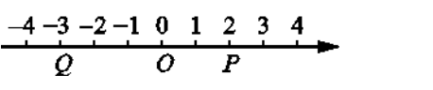
(A) −3， +3 (B) −3， +7 (C) −7， +7 (D) +3， +3 (E) +3， −3
- 下圖何者可以表示理想的雙狹縫干涉的光強度分布圖（y軸代表強度，x軸代表位置）？
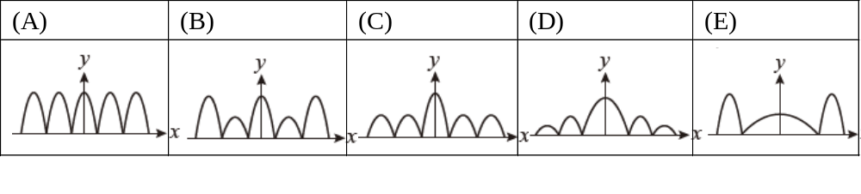
- 如下圖所示，有一脈動，在彈性繩上向右運動，則圖中P點之振動位置與時間關係圖為下列何圖？
(A) 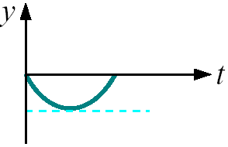 (B) 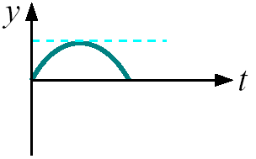 (C)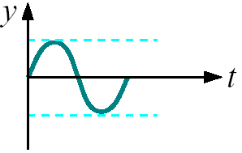 (D) 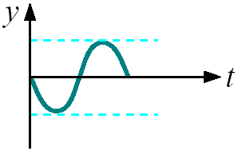(E)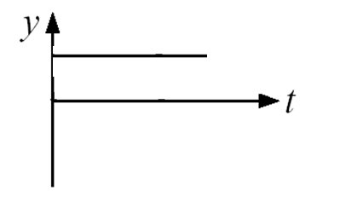
- 甲50公斤重，能舉起80公斤重物體；乙60公斤重，能舉起70公斤重物體。如圖，兩人分別站在質輕且堅硬的籃子裡，盡力將對方抬起，則最後誰會被抬起呢？ (A)甲 (B)乙 (C)都被抬起 (D)都無法被抬起 (E)輪流被抬起
